**BD – EXERCÍCIOS – PRATICA 10**

**Prof.ª:** [*Celia Taniwaki*](http://moodle.bandtec.com.br/user/view.php?id=100&course=3994)

**Nome:** Marcelo Vitor Rodrigues Bonora

**RA:** 02201000

# Modelagem Conceitual – DER brModelo

# Modelagem Logica – MySQL

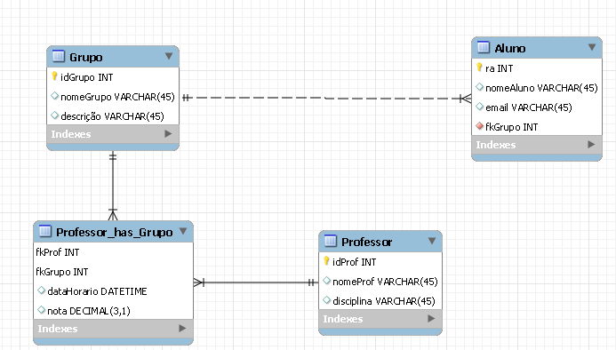

# Incrementação de Tabelas no MySQL Workbench

## Comandos de 1 há 4

### Tabela “Grupo”:

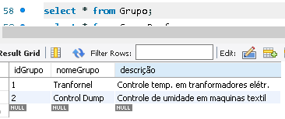

### Tabela “Aluno”:

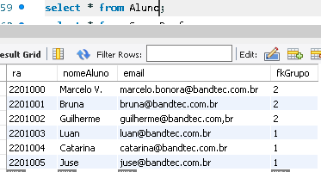

### Tabela “Prof”:

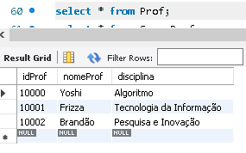

### Tabela “GrupoProf”:

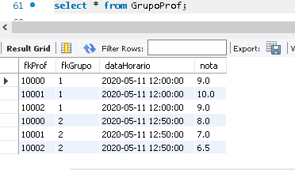

## Exibir dados dos grupos e de seus respectivos alunos:

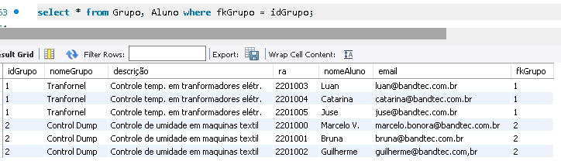

## Exibir dados de um determinado grupo e de seus respectivos alunos:

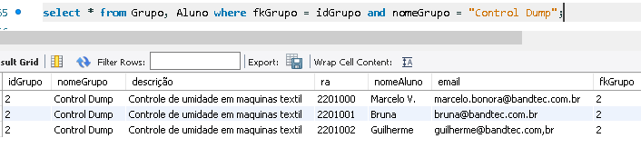

## Exibir a média das notas atribuídas aos grupos, no geral:

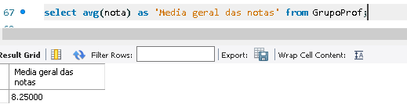

## Exibir a nota mínima e a nota máxima que foi atribuída aos grupos, no geral:

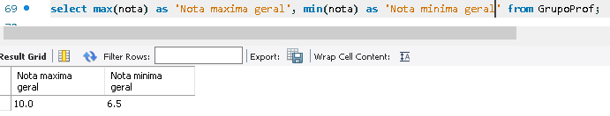

## Exibir a soma das notas dadas aos grupos, no geral:

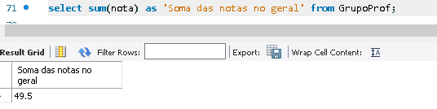

## Exibir os dados dos professores que avaliaram cada grupo, os dados dos grupos, a data e o horário da avaliação:

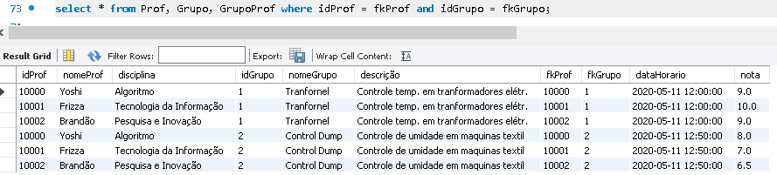

## Exibir os dados dos professores que avaliaram um determinado grupo, os dados dos grupos, a data e o horário da avaliação:

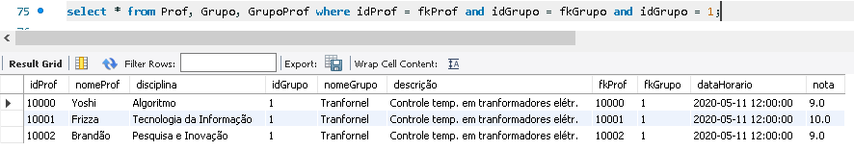

## Exibir os nomes dos grupos que foram avaliados por um determinado professor:

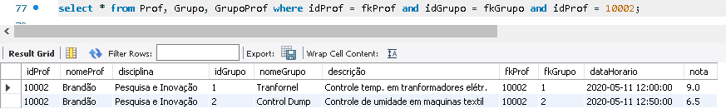

## Exibir os dados dos grupos, os dados dos alunos correspondentes, os dados dos professores que avaliaram, a data e o horário da avaliação:

## 

## Exibir a quantidade de notas distintas:

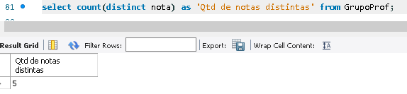

## Exibir a identificação dos professores, a média das notas e a soma das notas atribuídas, agrupada por professor:

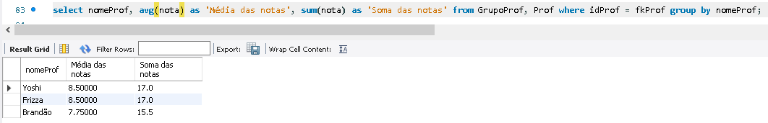

## Exibir a identificação do grupo, a média das notas e a soma das notas atribuídas, agrupada por grupo:

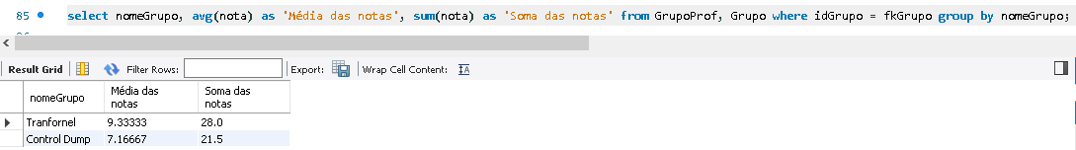

## Exibir a identificação do professor, a menor nota e a maior nota atribuída, agrupada por professor:

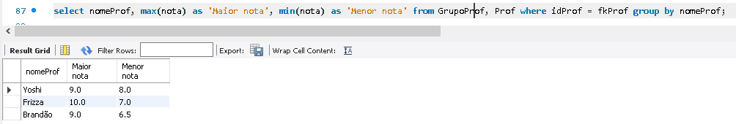

## Exibir a identificação do grupo, a menor nota e a maior nota atribuída, agrupada por grupo:

